机械振动随堂测试1
1．把单摆摆球从平衡位置向位移正方向拉开，使摆线与竖直方向成一微小角度θ ，然后由静止放手任其振动，从放手时开始计时。若用余弦函数表示其运动方程，则该单摆振动的初相为
(A) π (B) π/2 (C) 0 (D) θ

2．一质点作简谐振动。其运动速度与时间的曲线如图所示。若质点的振动规律用余弦函数描述，则其初相应为
(A) π/6 (B) 5π/6
(C) -5π/6 (D) -π/6
(E) -2π/3

3．一质点沿x轴作简谐振动，振动方程为 (SI)。从t = 0时刻起，到质点位置在x = -2 cm处，且向x轴正方向运动的最短时间间隔为
(A) (B) (C) (D) (E)

4．一弹簧振子，重物的质量为m，弹簧的劲度系数为k，该振子作振幅为A的简谐振动。当重物通过平衡位置且向规定的正方向运动时，开始计时。则其振动方程为：
(A) (B)
(C) (D)
(E) ［ ］
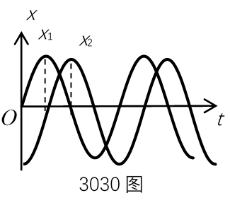
5．两个同周期简谐振动曲线如图所示。
x₁的相位比x₂的相位
(A) 落后π/2
(B) 超前π/2
(C) 落后π
(D) 超前π
6．一个质点作简谐振动，振幅为A，在起始时刻质点的位移为，且向x轴的正方向运动，代表此简谐振动的旋转矢量图为
x

O

(B)

x

(D)

O

x

(A)

O

x

(C)

O

7．已知某简谐振动的振动曲线如图所示，位移的单位为厘米，时间单位为秒。则此简谐振动的振动方程为：
(A) (B)
(C) (D)
(E)

8．一弹簧振子，当把它水平放置时，它可以作简谐振动。若把它竖直放置或放在固定的光滑斜面上，试判断下面哪种情况是正确的：
(A) 竖直放置可作简谐振动，放在光滑斜面上不能作简谐振动
(B) 竖直放置不能作简谐振动，放在光滑斜面上可作简谐振动
(C) 两种情况都可作简谐振动
竖直放置

放在光滑斜面上

(D) 两种情况都不能作简谐振动

9. 弹簧振子在光滑水平面上作简谐振动时，弹性力在半个周期内所作的功为
(A) kA² (B) (C) (1/4)kA² (D) 0 ［ ］

